SÍNTESIS PLAN DE APRENDIZAJE REMOTO

Asignatura: | Ingles
Guía: | Trabajo de Síntesis |  |  | N° | 4
Docente(s): | Teresa Zúñiga
Fecha: | 24/06/2020 | Curso: | 7º Básico

Objetivos de aprendizaje que se evaluarán:

- Comunicación oral OA1. Demostrar comprensión de ideas generales e información explicita en textos orales adaptados y auténticos simples, literarios y no literarios, en diversos formatos audiovisuales (como exposiciones orales, conversaciones, descripciones, instrucciones, procedimientos, narraciones, rimas, juegos de palabras, canciones), acerca de temas variados (experiencias personales, temas de otras asignaturas, del contexto inmediato.
- Comprensión lectora OA9. Demostrar comprensión de ideas generales e información explicita en textos adaptados y auténticos simples, en formato impreso o digital, acerca de temas variados (como experiencias personales, temas de otras asignaturas, del contexto inmediato, de actualidad e interés global o de otras culturas) y que contienen las funciones del año.
- Expresión escrita OA14. Escribir una variedad de textos breves, como cuentos, correos electrónicos, folletos, rimas, descripciones, utilizando los pasos del proceso de escritura (organizar ideas, redactar, revisar, editar, publicar), con ayuda del docente, de acuerdo a un modelo y a un criterio de evaluación, recurriendo a herramientas como el procesador de textos y diccionario en línea.
Puntaje ideal: | 12

Instrucciones:
Lee cuidadosamente cada una de las instrucciones que se dan para cada actividad.
- Elige un artista famoso, el o la que más te guste, y realiza una entrevista con preguntas y respuestas en inglés.
- Esto lo puedes hacer a través de 3 opciones: cómic, audio o video
- Puedes utilizar diferentes materiales para la realización de esta guía: Lápices, block, imágenes de revistas y/o internet, aplicaciones de celulares, páginas de internet, Paint, entre otros.
- Guarda el documento que vaya a enviar con este formato: nombre_apellido_curso_asignatura y envía un solo archivo al correo tezu58@hotmail.com.
- Las consultas deben ser formuladas a la profesora vía correo electrónico.
- Esta actividad incluye una rúbrica que contiene un chequeo para que verifiques el cumplimiento de los indicadores con los que se evaluara esta actividad.
- Este instrumento será evaluado con un nivel del 60% de exigencia.
- En el documento encontrarás recursos o sitios web que te servirán para el desarrollo de la presente actividad.
PROPÓSITO
En esta actividad, buscamos que muestres a través de un producto los conocimientos y habilidades adquiridas con el desarrollo delas guías anteriores. La idea es que inventes una entrevista a tu artista favorito y la presentes en formato de cómic, audio o video (tú escoges cuál alternativa usar.)
Estas preguntas deben estar presentes obligatoriamente en la presentación personal de tu artista favorito:
- What´s her first name?  - What´s her surname?  - When was born?  - How old are you?  - What´s her father´s first name? | - What´s her mother´s first name?  - How many siblings do you have?  - How many sisters?  - What´s her talent?  - Favorite food?  - What is your hobby?

Te mostramos a continuación las características de cada opción, tú debes elegir.

COMIC
¿Qué es? | El cómic es un tipo de narración que se entrega por medio de imágenes acompañadas o no de texto.
Características

Viñetas | Las viñetas son los cuadros más grandes que contienen dibujos y texto y se leen de izquierda a derecha. | 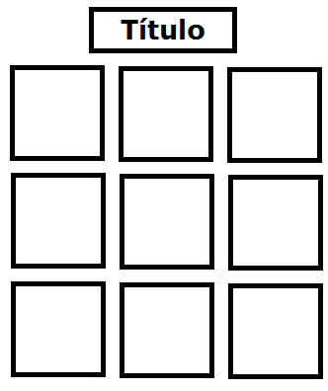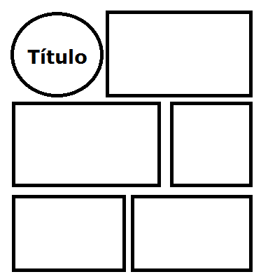
Nubes | Los globos o nubes son cuadros más pequeños (cuadrados o redondeados) que contienen los diálogos de los personajes.  Afirmación o negación:  Pensando  Exclamando | 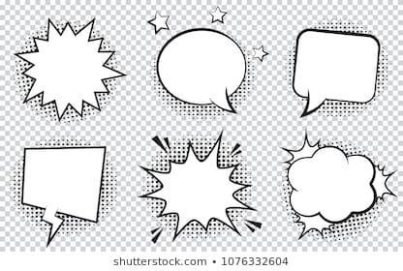

- Si haces un cómic deben ser a lo menos 10 viñetas

VIDEO
- Si eliges hacer un video debes realizar una presentación personal de tu artista favorito  - Debes hacer las preguntas mencionadas anteriores.  - Te recomendamos que al iniciar tu video te presentes, mencionando tu nombre, curso y asignatura...  - Puede utilizar de apoyo una pizarra, imágenes o carteles con información, estos te pueden guiar durante la presentación.  - Tú eliges la aplicación que vas a utilizar: (Inshoot, tik tok u otras.  - El tiempo del video debe durar entre los 1 ½ a 2 minutos  - Recuerda que la presentación personal debe ser en inglés | 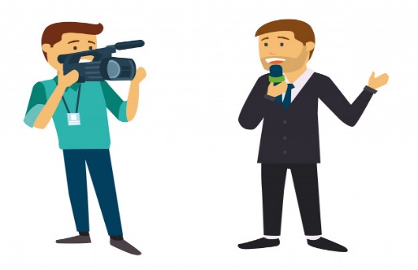

I suggest you to watch the video: https://youtu.be/L83C9J6U95w
AUDIO
- Si realizas un audio, este debe estar relacionando a una entrevista con la presentación personal de tu artista favorito.  - Al inicio debes presentarte diciendo tu nombre, curso y asignatura.  - Practica un par de veces antes de realizar la grabación oficial.  - Utiliza cambios en el tono de voz (aguda, grave, etc.) para darle vida a tu relato.  - Recuerda que la presentación personal debe ser en ingles  - El audio debe durar entre 1 ½ a 2 minutos | Ejemplo:  Juan: What´s her first name?  Dora: my name is Dor

RÚBRICA DEL COMIC
No olvides completar el chequeo para que verifiques el cumplimiento de los indicadores con los que se evaluara esta actividad.
Indicadores | Chequeo del estudiante  (marca si lo hiciste) | Logrado 3 puntos | Parcialmente logrado 2 puntos | Insuficiente 1 punto | No logrado 0 punto | Puntaje parcial
IMÁGENES TEXTOS |  | La imágenes han sido correctamente seleccionadas vinculándose (relacionándose) adecuadamente con el texto. | La relación entre imágenes y textos se presenta adecuadamente en un 75% del total de viñetas | Las imágenes no están relacionadas con el texto. | No presenta imágenes y/o textos
VIÑETAS |  | El cómic se compone numéricamente de 10 viñetas | El cómic se compone numéricamente de 9 viñetas | El cómic se compone numéricamente de 8 viñetas | El cómic se compone numéricamente de 7 viñetas o menos
CREATIVIDAD |  | El cómic presenta una propuesta novedosa, ya sea: plantear nuevas perspectivas, relacionar el tema con el contexto actual o plantear soluciones a problemas concretos. | El cómic presenta una propuesta novedosa, pero no se relaciona directamente con los contenidos. | El cómic carece de una propuesta novedosa. No tiene relación con los contenidos. | No aplica
INFORMACIÓN |  | El cómic contiene información comprensible y fidedigna, directamente relacionada con el contenido de las guías previas. | El cómic contiene la mayor parte de la información las guías previas, de manera comprensible y fidedigna. | El cómic presenta información insuficiente y/o errada de las guías previas. | El cómic no presenta información de las guías previas.
ESCRITURA-GRAMÁTICA |  | El cómic no presenta errores ortográficos ni gramaticales | En el cómic se presentan algunos errores (1 a 3) ortográficos y/o gramaticales | En el cómic se presentan (de 4 a 6) errores ortográficos y/o gramaticales. | En el cómic se presentan más de 7 errores ortográficos y/o gramaticales.
ESTRUCTURA |  | El cómic presenta la estructura de inicio, desarrollo, clímax y desenlace. | El cómic presenta errores en la estructura, pero mantiene coherencia en cada una de sus partes. | El cómic presenta en su estructura la ausencia de uno de los elementos de: inicio, desarrollo, clímax o desenlace. | El cómic presenta en su estructura la ausencia de dos o más de los elementos de: inicio, desarrollo, clímax o desenlace.

RÚBRICA DEL VIDEO
No olvides completar el chequeo para que verifiques el cumplimiento de los indicadores con los que se evaluara esta actividad.
Pregunta/  nivel de logro | Chequeo del estudiante  (marca si lo hiciste) | Logrado 3 puntos | Parcialmente logrado 2 puntos | Insuficiente 1 punto | No logrado 0 punto | Puntaje parcial
Contenido |  | Abarca cada uno de los puntos temáticos requeridos | Abarca parcialmente los puntos temáticos requeridos | Abarca pocos o ningunos de los puntos temáticos requeridos | No responde
Calidad de la información |  | Maneja una información entregada | Maneja medianamente la información entregada | No maneja la información entregada | No responde
Estructura del video |  | Respeta claramente la estructura solicitada | Respeta parcialmente la estructura solicitada. No existe demarcación de los momentos | No respeta estructura entregada | No responde
Creatividad |  | El video demuestra gran creatividad y dinamismo en su propuesta, ya sea caracterizándose apropiadamente y/o con material de apoyo visualmente atractivo. | El video demuestra cierta creatividad y dinamismo con material de apoyo visualmente poco atractivo y/o una escasa caracterización. | Demuestra algo de creatividad sin pertinencia con el tema. | No responde
Duración del video |  | Se apega al tiempo establecido | No se apega al tiempo establecido con un margen hasta de 1 minuto de diferencia del rango de tiempo asignado. | No se apega al tiempo establecido con un margen de segundos de diferencia del rango de tiempo asignado. | No responde
Audio y volumen |  | La calidad del audio es clara y el volumen de la voz es el adecuado, facilitando la comprensión. | La calidad del audio es medianamente clara y el volumen de su voz es parcialmente adecuado, lo que dificulta la comprensión cabal. | La calidad del audio es de poca claridad y el volumen de voz no se percibe del todo, impidiendo la comprensión global de lo presentado. | No responde
Vocabulario y dicción |  | Utiliza una dicción (pronunciación) adecuada y su modulación (entonación) es pertinente a lo expuesto. | Su dicción (pronunciación) a veces es deficiente y su modulación (entonación) es parcialmente pertinente a lo expuesto. | Su dicción (pronunciación) es deficiente y su modulación (entonación) no es pertinente a lo expuesto. | No responde
Material de apoyo |  | Utiliza materiales de apoyo con una buena presentación visual pertinentes al tema expuesto. | Utiliza escaso material de apoyo con una parcial presentación visual y poco pertinente al tema expuesto | No utiliza materiales de apoyo no pertinentes. | No responde
Fecha de entrega |  | Envía el archivo en el plazo indicado o fuera del plazo pero con justificación. | Envía el archivo con un día de retraso sin justificación. | Envía el archivo con más de un día de retraso y sin justificación. | -
Autoevaluación |  | Realiza la autoevaluación completa. | Realiza la autoevaluación parcialmente. | - | No responde
Formato de entrega |  | Envía el archivo nominado como se señala en la guía nombre_apellido_curso_asignatura, (ejemplo jorge_perez_7_ingles ). | Envía el archivo con datos incompletos. | Envía el archivo sin el nombre del estudiante. | -
Observaciones |  |  |  |  | Puntaje final

RÚBRICA DEL AUDIO
No olvides completar el chequeo para que verifiques el cumplimiento de los indicadores con los que se evaluara esta actividad.
Pregunta/nivel de logro | Chequeo del estudiante  (marca si lo hiciste) | Logrado 3 puntos | Parcialmente logrado 2 puntos | Insuficiente 1 punto | No logrado 0 punto | Puntaje parcial
Contenido |  | Abarca cada uno de los puntos temáticos requeridos | Abarca parcialmente los puntos temáticos requeridos | Abarca pocos o ningunos de los puntos temáticos requeridos | No responde
Calidad de la información |  | Maneja una información efectivo | Maneja medianamente la información entregada | No maneja la información entregada | No responde
Estructura del audio |  | Respeta claramente la estructura solicitada | Respeta parcialmente la estructura solicitada. No existe demarcación de los momentos | No respeta estructura entregada | No responde
Creatividad |  | El audio demuestra gran creatividad y dinamismo en su propuesta, ya sea caracterizándose apropiadamente | El audio demuestra cierta creatividad y dinamismo | Demuestra algo de creatividad sin pertinencia con el tema. | No responde
Duración del audio |  | Se apega al tiempo establecido 3 min | No se apega al tiempo establecido con un margen hasta de 1 minuto de diferencia del rango de tiempo asignado. | No se apega al tiempo establecido con un margen de 2 minutos de diferencia del rango de tiempo asignado. | No responde
Audio y volumen |  | La calidad del audio es clara y el volumen de la voz es el adecuado, facilitando la comprensión. | La calidad del audio es medianamente clara y el volumen de su voz es parcialmente adecuado, lo que dificulta la comprensión cabal. | La calidad del audio es de poca claridad y el volumen de voz no se percibe del todo, impidiendo la comprensión global de lo presentado. | No responde

